Family Math Studio Lección 4.5 · Sesión 2 · 6.AT.4

Encontrar el total con una ecuación
Hallar el total cuando conoces una parte y su porcentaje, con una ecuación.
Nombre Fecha

La chispa de hoy
Se rasgó el recibo de una cena. Solo se lee la propina: $6. Una nota dice que la propina es el 15% de la cuenta. ¿Cuánto era la cuenta? Primero adivina: ¿la familia gastó más de $20 o menos?
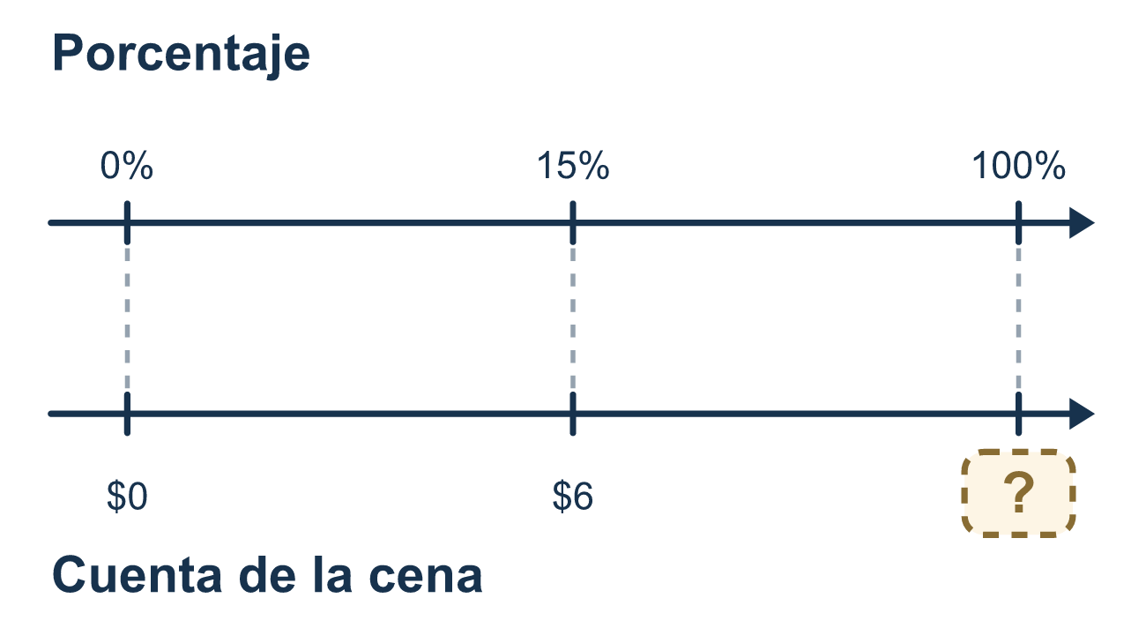
Nuestro modelo de clase: la ecuación del porcentaje

Inténtalo
Resuélvelo en papel. Escribe una respuesta en cada línea.
- ¿Qué ecuación corresponde a '12 es 40% de un número n'?
A. 12 × n = 0.4 B. n = 12 × 0.4 C. 0.4 × n = 12 D. n ÷ 0.4 = 0.12
Mi respuesta
- En 0.5 × w = 8, ¿qué operación halla w?
A. Dividir 8 entre 0.5 B. Multiplicar 8 por 0.5 C. Sumar 8 y 0.5 D. Restar 0.5 de 8
Mi respuesta
- Resuelve 0.5 × w = 7.
A. 3.5 B. 35 C. 7.5 D. 14
Mi respuesta
- Resuelve 0.1 × w = 9.
A. 0.9 B. 90 C. 9.1 D. 900
Mi respuesta
- Resuelve 0.25 × w = 6.
A. 1.5 B. 31 C. 24
Mi respuesta
- Una propina de $9 es 20% de la cuenta. ¿Cuánto era la cuenta?
A. $45 B. $1.80 C. $29 D. $180
Mi respuesta

Conversen
¿El total es mayor o menor que la parte y cómo muestra su comprobación que la respuesta es correcta?

Misión en casa
Usen un recibo de verdad. Imaginen que la propina fue de $5 y era el 20% de la cuenta. ¿Puede su estudiante escribir 0.2 × b = 5 y resolverlo? Después comprueben: ¿el 20% de la respuesta es de verdad $5?

Si se atoran, pregunten
- ¿Qué parte de "porcentaje × total = parte" falta aquí?
- ¿El total debe ser mayor o menor que la parte?
- ¿Puedes comprobar hallando ese porcentaje de tu respuesta?

Hazlo en pantalla

Escanea o escribe el enlace. La misma lección, con pistas. eduwonderlab.com/lessons/4-5-part2/homework.html
¿Cómo te sentiste? (opcional) ☐ Difícil ☐ Voy mejorando ☐ Lo entendí

Family Math Studio · Para adultos Lección 4.5 · Sesión 2 · 6.AT.4

Respuestas y notas para conversar
Encontrar el total con una ecuación

Lo que aprende tu estudiante
Esta noche escribimos una ecuación de porcentaje — parte = porcentaje × total — y la resolvemos para el total desconocido dividiendo.

Respuestas
Pidan a su estudiante que explique antes de mirar.
- C. 0.4 × n = 12. Porcentaje por el total es igual a la parte, así que 0.4 × n = 12.
- A. Dividir 8 entre 0.5. La división deshace la multiplicación, así que w = 8 ÷ 0.5.
- D. 14. w = 7 ÷ 0.5 = 14, porque hay 2 mitades en cada entero.
- B. 90. w = 9 ÷ 0.1 = 90, porque hay 10 décimas en cada entero.
- C. 24. w = 6 ÷ 0.25 = 24, porque hay 4 cuartos en cada entero.
- A. $45. 0.2 × b = 9, así que b = 9 ÷ 0.2 = 45. La cuenta era de $45.

Conversen
¿El total es mayor o menor que la parte y cómo muestra su comprobación que la respuesta es correcta?

Cuando se atoren, pregunten
- ¿Qué parte de "porcentaje × total = parte" falta aquí?
- ¿El total debe ser mayor o menor que la parte?
- ¿Puedes comprobar hallando ese porcentaje de tu respuesta?

Eviten decir
- Multiplica la parte por el porcentaje para hallar el total.
- Solo mueve el punto decimal y ya.
- Comprobar es opcional si la respuesta se ve bien.

Misión en casa
Usen un recibo de verdad. Imaginen que la propina fue de $5 y era el 20% de la cuenta. ¿Puede su estudiante escribir 0.2 × b = 5 y resolverlo? Después comprueben: ¿el 20% de la respuesta es de verdad $5?

